Inhalt

1 Ziel des Versuchs 2

2. Die Widerstandstemperatursensoren 2

2.1 Das Pt-100-Element 2

2.2 NTC 3

2.3 Thermoelement Typ K 3

3 Versuchsaufbau 4

3.1 NTC und Pt-100 4

3.2 Pt-100 Temperaturbestimmung mit Vorwiderstand 4

3.3 Temperaturmessung mit Thermoelement 5

3.4 Thermoelement 6

# 1 Ziel des Versuchs

Der Versuch mit dem Kürzel „TEMP“ beinhaltet verschiedene Temperaturmessungen mit verschiedenen Temperatursensoren. Das Ziel hierbei ist die gemessenen Werte zu vergleichen und Abweichungen der gemessenen Werte festzustellen und zu analysieren. Alle gemessenen Werte und auch Differenzen werden ausführlich diskutiert und mit rechnerischen und physikalischen Argumentationen belegt. Das Hauptaugenmerk liegt hier auf der Fehlerfortpflanzung und den systematischen Abweichungen.

# 2. Die Widerstandstemperatursensoren

# Das Pt-100-Element

Der Pt-100- Widerstandstemperatursensor besteht aus einem Platinleiter, dessen Widerstand bei 0°C 100 Ω beträgt. Der hier genutzte Sensor ist von der Firma Heraeus und trägt die Benennung „W-EYK 6 Eintauch-Wid.-Thermometer“. Seine Genauigkeit entspricht der DIN EN 60751 Klasse 1/3B zwischen 0°C und +100°C. Nach der in DIN EN 60751 genormten Charakteristik steigt der Widerstand zur Temperatur wie folgt:  
  
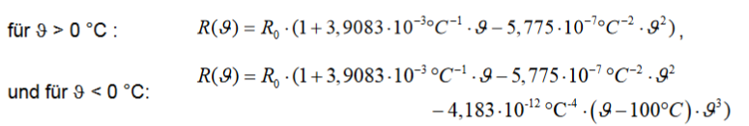

Abweichung nach IEC 751 :

|  |  |  |
| --- | --- | --- |
| **Klasse** | **Grenzabweichung (ºC)** | **Gültigkeitsbereich (ºC)** |
| **AA** | ± (  0,1 + 0,0017 [t] ) ¹) | - 50 bis + 250 |

[t] = Wert der Temperatur ohne Beachtung des Vorzeichens

# NTC

Der NTC-Temperatursensor funktioniert nach dem Prinzip , dass er bei hohen Temperaturen den Strom besser leitet als bei tiefen Temperaturen. Der in unserem Versuch benutze NTC ist von der Firma EPCOS und ist nach der IEC 60068-1 genormt. Die Nenntemperatur: +25 °C = 298,15 K.

Für die Temperatur-Widerstands-Beziehung gilt Näherungsweise: C:\Users\Alex\Desktop\Alex\NTC.PNG

Eine bessere Annäherung lässt sich durch die Steinhart-Hart-Gleichung angeben:C:\Users\Alex\Desktop\Alex\NTC2.PNG

Abweichung: Widerstandstoleranz ± 1%.

# Thermoelement Typ K

Das Thermoelement Typ K ist auch ein Temperatursensor und ist nach der DIN EN 60584 genormt. Die Beziehung zwischen Temperatur und gemessener Thermospannung lautet hier:

C:\Users\Alex\Desktop\Alex\TYP K.PNG

Abweichung : ± 1,5°C oder (0,004 x ITI) %

STATISTIK EINFÜGEN IN VI

# Versuchsaufbau

# NTC und Pt-100

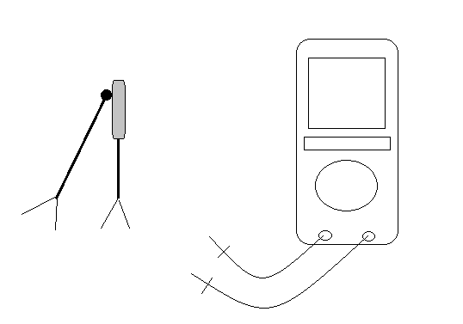Beide Sensoren wurden in engen Kontakt gebracht und wärmedämmend abgedeckt um Zugluft zu vermeiden.

wärmedämmend

# Pt-100 Temperaturbestimmung mit Vorwiderstand

Der Versuch wurde mit Hilfe der fertigen Platine (s.Bild) , dem Labor-PC , dem Temperatursensor Pt – 100 und dem Funktionsgenerator BNC – 2120 von National Instruments aufgebaut.

Der Signalgenerator liefert hier die Spannung U0 von 0,5V. Diese Spannung wird vom D/A – Ausgang AO 0 mittels Koax-Leitung an die Schaltung übermittelt. Beide Endspannungen UM1 als auch UM2 werden an der Schaltung abgegriffen und per Koax-Leitung an die Eingänge AI 2 und AI 3 übermittelt welche wieder in den Labor-PC eingehen. Die erhaltenen Signale werden in dem Labor-PC mit Hilfe der Software LABVIEW ausgewertet.

Zum Auswerten wurde ein VI erstellt welches wie folgt aufgebaut war:  
Es werden 2 DAQ-Assistenten verwendet , wobei DAQ-Assistent 1 lediglich die Spannung erzeugt Der Signalausgangsbereich beträgt ± 5V und der Signalerzeugermodus wird auf „1 Sample“ eingestellt. Der DAQ – Assistent 1 wird der Spannungsausgang AO 0 zugewiesen. Der DAQ – Assistent 2 hat einen Eingangsbereich von ± 0,5V (differentiell). Die Abtastfrequenz wird auf fs = 50Hz gesetzt. Dabei sollen 100 Samples in 2 Sekunden abgetastet werden. Hinter den DAQ-Assistenten 2 wird ein Statistikblock gesetzt um die Mittelwerte zu berechnen. Danach trennt das VI „Signal trennen“ die Signale auf. Das nächste VI ist der Formelblock der die Temperatur berechnet und das Ergebnis an eine nummerische Anzeige weitergibt.

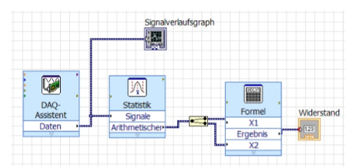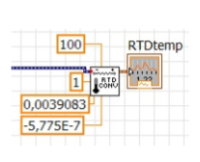

# Temperaturmessung mit Thermoelement

Wir behalten den vorherigen Aufbau bei, bewegen aber den Schalter an dem BNC-2120 bei AI 0 von BNC auf Temp-Ref. Zusätzlich misst der DAQ-Assistent 2 die Spannung auf Kanal AI 0 ( Signaleingangsbereich ± 0,5 „differentiell“ ). Das VI wird mit einer Multiplikation und einem konstanten Faktor ergänzt. Der Temperaturwert wird per nummerisches Anzeigeelement dargestellt.

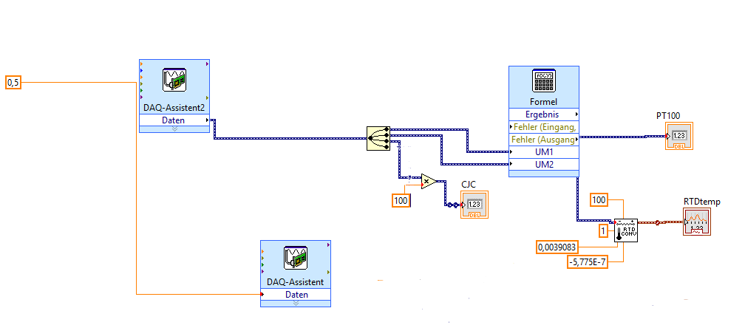

# Thermoelement

Wir benutzen die vorherigen Einstellungen und den Aufbau bis auf kleine Änderungen. Das Thermoelement (Typ K) in die Buchse des BNC-2120 einstecken und den Schalter auf Thermocouple schieben. Das LABVIEW-VI mit der Messung und Auswertung der Thermospannung erweitern.

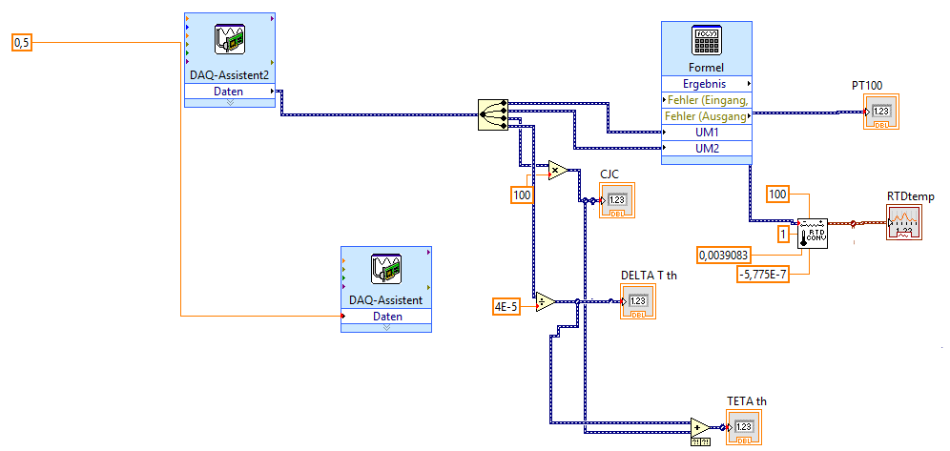

# Dynamisches Verhaltender Sensoren

Der Aufbau bleibt wie vorher unverändert doch kommt hier eine beheizte Aluminiumbox zum Einsatz in der ein erhöhtes Temperaturniveau( 70 – 90°C) herrscht. In diese Box werden beide Sensoren gesteckt.

Das VI wird jedoch abgeändert. Entfernt wird die Statistik und wie auch der DAQ-Assistenten 2 umgeändert wird. Die Abtastrate wird auf 5Hz , die Samplezahl auf 3000 und der Timeout auf 10 Minuten gestellt.

Hinzu kam das ein VI zum aufschreiben der Messwerte in eine Datei zugefügt wurde.

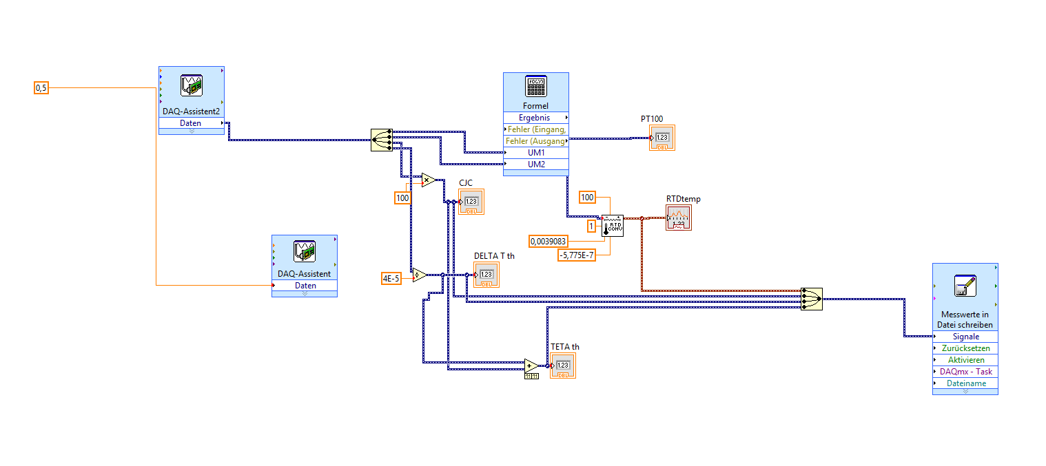

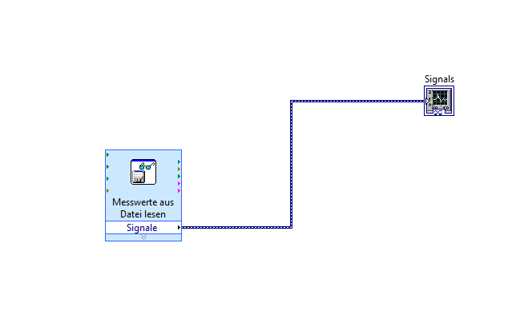Für die Kontrolle wurde ein neues VI erstellt was aus einem Assistenten zum Einlesen besteht und das eingelesene dann visuell über eine Signalanzeige ausgibt.

# NTC bei hoher Temperatur

Hier wurde lediglich der Pt-100 Sensor , der NTC , die Aluminiumbox und das Multimeter verwendet. Die Sensoren waren an keiner Spannung oder Schaltung angeschlossen. Die Enden der Sensoren waren komplett frei.

# Versuch und Ergebnis

# 4.1 NTC und Pt-100

Der NTC und der Pt-100 Sensor werden ganz nah beieinander gehalten und per Schaumstoffstück wärmedämmend abgedeckt. Daraufhin werden die Wiederstände der Sensoren an ihren offenen Enden jeweils 2 mal in kurzen Abständen hintereinander mit dem Multimeter „Gossen Metrawatt“ gemessen. Vor der Messung wird bei dem Multimeter ein „Zero“ – Abgleich durchgeführt. Dabei werden beide Kabelspitzen des Multimeters aneinandergehalten und dann der Zero-Knopf auf dem Multimeter gedrückt. Vor dem Zero-Abgleich hatten die beiden Kabel schon einen Eigenwiderstand von 0,05 Ohm lt. Display .

Messungen :

Pt-100 : 108,92 Ω ± 1,0892 +5D NTC 2,26 kΩ ± 0,0226 +5D

Pt-100 : 109,05 Ω ± 1,0905 +5D NTC 2,23 kΩ ± 0,0223 +5D

Mittelwert:

pt100 : = 109,015 Ω ± 1,0901 +5D

NTC : = 2,245 K Ω ± 0,2245 +5D

SIEHE AUFGABE ; RTD MESSUNG AUCH

# 4.2 Pt-100 Temperaturbestimmung mit Vorwiderstand

Mit dem in 3.2 erläuterten Aufbau wird der Versuch durchgeführt. Die gemessenen Werte von UM1 und UM2  werden im Statistikblock zu Mittelwerten berechnet. Diese Mittelwerte werden dann im Formelblock mit der eingefügten Formel R0 (lt. Messung des Widerstandes 0,999k Ω) zum Messwiderstand bzw. zur Temperatur berechnet. Diese Ergebnisse werden wie im Aufbau beschrieben als Ohm-Wert und als Temperatur ausgegeben. Es wurde zwei mal gemessen.

Messwerte:

1. 24,90 °C 2) 24,84 °C $\overline{ϑ}$ =